MARHAENISME
KAJIAN TEOLOGIS TERHADAP PRINSIP-PRINSIP MARHAENISME
SEBAGAI KERANGKA UNTUK MEMBANGUN PARADIGMA
TEOLOGI KONTEKSTUAL BAGI MISI GEREJA DI INDONESIA

SKRIPSI
Diajukan Kepada Sekolah Tinggi Agama Kristen Negeri Toraja
untuk Memenuhi Persyaratan Guna Mendapatkan Gelar Sarjana Teologi

GIDEON OTTO BIANTONG

NIRM: 20062317
SEKOLAH TINGGI AGAMA KRISTEN NEGERI
(STAKN) TORAJA
2009

Judul Skripsi | : MARHAENISME
Sub Judul | : Kajian Teologis terhadap Prinsip-prinsip  Marhaenisme sebagai Kerangka untuk Membangun  Paradigma Teologi Kontekstual bagi Misi Gereja di  Indonesia.
Dipersiapkan oleh | : GIDEON OTTO BIANTONG
N I R M | : 20062317
Jurusan | : Teologi
Paket | Agama dan Masyarakat

Setelah diperiksa dan diteliti ulang, temyata telah memenuhi persyaratan
untuk dipertahankan di depan Dewan Penguji.
Rantepao, 19 Februari 2009 '
Dosen Pembimbing,


ii
HALAMAN PENGESAHAN
Judul Skripsi
Sub Judul
Ditulis oleh
Jurusan
Dosen Pembimbing

MARHAENISME
Kajian Teologis terhadap Prinsip-Prinsip Marhaenisme
sebagai Kerangka untuk Membangun Paradigma
Teologi Kontekstual bagi Misi Gereja di Indonesia.

GIDEON OTTO BIANTONG
Teologi
Pdt. Drs. Daud Sangka’ P., M.Si
Petrus Tiranda, S.Th.
Telah dipertahankan oleh penulisnya di depan Panitia Ujian Saijana (SI)
Sekolah Tinggi Agama Kristen Negeri (STAKN) Toraja pada tanggal 27 Februari
2009, dan dinyatakan lulus dengan nilai: A (3,98).
Rantepao, 28 Februari 2009

Dewan Penguji
- Penguji I : Pdt. Andarias Tandi Sitammu, M.Th.
- Penguji II : Pdt. A. S. Tanggulungan, S.Th., M.Si.
- Pembimbing I : Pdt. Drs. Daud Sangka’ P_, M.Si.
- Pembimbing II: Petrus Tiranda, S.Th.


Panitia Ujian
5.
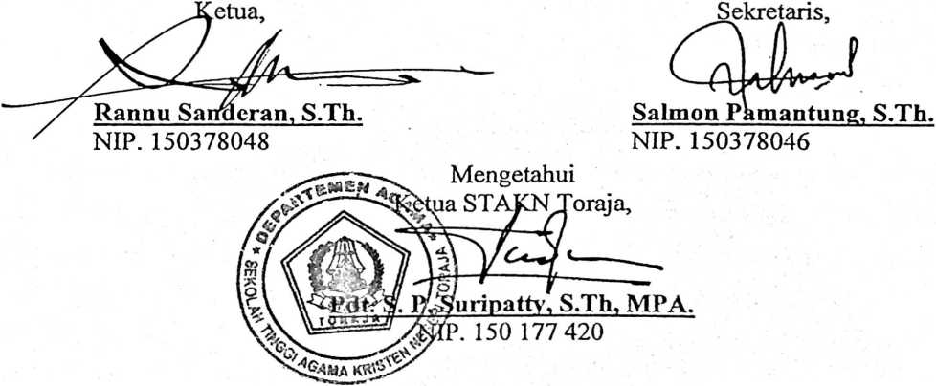

ABSTRAKSI
GIDEON OTTO BIANTONG, 2009, menyusun skripsi dengan judul
“MARHAENISME”, dengan sub judul “Kajian Teologis terhadap Prinsip-prinsip
Marhaenisme sebagai Kerangka untuk Membangun Paradigma Teologi Kontekstual
bagi Misi Gereja di Indonesia”.
Pemilihan judul ini dilatarbelakangi oleh kegelisahan penulis melihat kenyataan
bahwa dalam sepanjang sejarahnya, gereja-gereja di Indonesia senantiasa bergumul
dengan konteksnya dalam pelaksanaan misi di Indonesia, agar ia benar-benar dapat
melaksanakan misi gereja di Indonesia itu sebagai bagian dari misi Allah. Namun,
dalam pergumulannya dengan konteks ini, gereja-gereja di Indonesia mengalami
tantangan paradigma teologi zending, kemiskinan dan pluralitas agama, yang dalam
sejarahnya telah membuat gereja-gereja di Indonesia belum mampu membangun citra
sosialnya sebagai Gereja Kristus di Indonesia. Semua ini diakibatkan karena gereja-
gereja di Indonesia dalam berteologi dan melaksanakan misi gereja masih sering
”berkiblat” kepada ”ibu rohani”-nya di Barat, yang mewariskan paradigma teologi
bersemangat kolonial yang asing. Ini membuat pembangunan teologi kontekstual
Indonesia sebagai landasan teologi bagi misi gereja di Indonesia menjadi urgen demi
membangun citra sosial gereja-gereja di Indonesia sebagai Gereja Kristus di
Indonesia, yang benar-benar berwarna Indonesia, yang niscaya hanya dapat dicapai
dengan menggali kekayaan historis-kultural Indonesia dalam penghayatan iman t
kepada Allah dalam Yesus Kristus. Di sini, penggalian benih-benih Injil dalam
prinsip-prinsip marhaenisme sebagai cikal bakal Pancasila, yang merupakan
kepribadian bangsa Indonesia yang menekankan peijuangan bagi kemanusiaan, untuk
menjadikan manusia benar-benar manusiawi, niscaya mendapatkan tempat dalam
menghayati iman kita, kini dan di sini. Pada akhirnya, keniscayaan itu memberikan
kemungkinan untuk berteologi dan bermisi dalam kerangka marhaenisme,
sebagaimana ada kemungkinan untuk berteologi dan bermisi dalam kerangka
Pancasila. Kemungkinan inilah yang coba diwujudkan melalui tulisan ini.
iv

